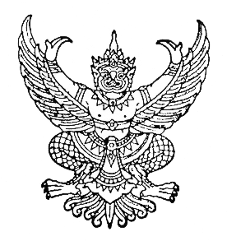
ประกาศสภาองค์การบริหารส่วนตำบลคูขาด
เรื่อง เรียกประชุมสภาองค์การบริหารส่วนตำบลคูขาด
สมัยสามัญ สมัยที่ 4 ประจำปี 2557
**************************************

ตามมติที่ประชุมสภาองค์การบริหารส่วนตำบลคูขาด สมัยสามัญ สมัยที่ 1 ครั้งที่ 1 ประจำปี 2557 เมื่อวันที่ 3 กุมภาพันธ์ 2557 ได้กำหนดการประชุมสภาองค์การบริหารส่วนตำบล สมัยสามัญ สมัยที่ 4 ประจำปี 2557 ระหว่างวันที่ 1-15 ธันวาคม 2557 มีกำหนด 15 วัน
อาศัยอำนาจตามความในมาตรา 54 แห่งพระราชบัญญัติสภาตำบลและองค์การบริหาร ส่วนตำบล พ.ศ. 2537 และที่แก้ไขเพิ่มเติม (ฉบับที่ 6) พ.ศ.2552 จึงประกาศเรียกประชุมสภาองค์การบริหารส่วนตำบลคูขาด สมัยสามัญ สมัยที่ 4 ประจำปี 2557 ในวันพฤหัสบดี ที่ 11 ธันวาคม 2557 เวลา 09.00 น. ณ หอประชุมอเนกประสงค์องค์การบริหารส่วนตำบลคูขาด จึงประกาศมาเพื่อทราบโดยทั่วกัน
ประกาศ ณ วันที่ 28 เดือน พฤศจิกายน พ.ศ. ๒๕๕7

(นายสุเวช เหล่าแสนศรี)
ประธานสภาองค์การบริหารส่วนตำบลคูขาด

